 | ЗВО: Національний університет  «Львівська політехніка»  Навчальний рік: 2024/2025  Семестр: весняний | Навчальна дисципліна: Розробка кросплатформених додатків  Лабораторна робота № 9:  Розроблення чат-боту із інтелектуальним пошуком
 | Кафедра систем автоматизованого проектування  Викладач:  - Володимир ГАВРАН  - Наталія СПАС  - Юрій ПАТЕРЕГА  - Христина ШАХОВСЬКА | Група: ПП-2x  Студент: Іван ІВАНЕНКО

Мета роботи
Розробити чат-бот із інтелектуальним пошуком на основі бібліотеки tkinter.
Додаток повинен містити:
- Текстовий віджет для виведення діалогу з кольоровим форматуванням відповідей.
- Текстове поле для введення повідомлень користувача.
- Пошукове поле з прапорцем чутливості до регістру.
- Кнопки «Send» і «Find All» для надсилання повідомлень і пошуку відповідно.
- Прив’язку подій клавіатури, зокрема:
- <KeyPress-Return> — для швидкого надсилання повідомлення.
- <KeyPress> — для очищення попередніх результатів пошуку.
- Обробку тегів Text.tag_config() з пріоритетом tag_raise, що забезпечує виділення тексту поверх інших кольорових міток.

Інструкція до виконання роботи
1. Вибрати тему діалогу для чат-бота згідно із вашим номером варіанту:

1 | 2 | 3 | 4 | 5 | 6 | 7 | 8
Професійний розвиток і кар'єра | Навчання і саморозвиток | Баланс між роботою та відпочинком | Емоційне здоров’я і добробут | Джерела натхнення | Мрії та життєві цілі | Технології майбутнього | Звички та продуктивність
9 | 10 | 11 | 12 | 13 | 14 | 15 | 16
Подорожі та нові враження | Хобі та особисті інтереси | Цінності та переконання | Улюблені книги та автори | Вплив музики на настрій | Вивчення іноземних мов | Спілкування та міжособистісні стосунки | Соціальні мережі та цифрова гігієна
17 | 18 | 19 | 20 | 21 | 22 | 23 | 24
Волонтерство та соціальна активність | Екологічна свідомість | Кулінарні уподобання | Спорт і фізична активність | Подолання стресу та емоційне здоров’я | Планування часу та організованість | Роль технологій у повсякденному житті | Подорожі та культурний обмін
25 | 26 | 27 | 28 | 29 | 30 | 31 | 32
Професійні амбіції | Особисті досягнення | Натхнення та джерела мотивації | Етика у цифрову епоху | Майбутнє освіти | Вплив соціальних мереж на спілкування | Улюблені традиції або свята | Враження від останньої культурної події

2. Створити головне вікно програми.
3. Організувати інтерфейс виведення повідомлень:
3.1. Створити Text-віджет у фреймі frame_text для відображення історії спілкування.
3.2. Додати вертикальну смугу прокрутки (Scrollbar).
3.3. Забезпечити кольорове форматування повідомлень за допомогою тегів (повідомлення користувача, відповіді бота, підсвітка знайдених збігів).
4. Реалізувати поле для введення повідомлень користувачем:
4.1. Додати Entry для введення тексту користувача.
4.2. Додати кнопку Send, яка надсилає повідомлення.
5. Зберігати попередньо підготовлений список запитань/відповідей бота.
5.1. Перевіряти індекс перед виведенням нового повідомлення (обмежити до наявного списку).
5.2. При досягненні кінця списку – повідомити користувача про завершення діалогу.
6. Створити пошуковий блок у чаті.
6.1. Додати поле Entry для введення тексту пошуку.
6.2. Додати Checkbutton для врахування регістру (Match case).
6.3. Додати кнопку Find All для пошуку всіх входжень і підсвітки.
6.4. Під час натискання кнопки виконувати пошук та підсвічувати всі входження у полі Text.
7. Налаштувати обробку подій:
7.1. Подія поля пошуку <KeyPress-Return> для відправлення повідомлення клавішею Enter.
7.2. Подія головного вікна <KeyPress> у вікні для очищення попередньої підсвітки.
8. Запустити головний цикл програми.

1. Теоретичні відомості

2. Лістинг коду програми
import tkinter as tk

root = tk.Tk()
root.title("Chat Bot")

case_var = tk.BooleanVar(value=False)

frame_text = tk.Frame()
frame_text.pack(fill="both", expand=True)

scroll = tk.Scrollbar(frame_text)
scroll.pack(side="right", fill="y")

text_widget = tk.Text(frame_text, width=35, wrap="word", yscrollcommand=scroll.set,
state="disabled",)
text_widget.pack(side="left", fill="both", expand=True, padx=(5,0))
scroll.config(command=text_widget.yview)

text_widget.tag_config("highlight", foreground="yellow", background="black")
text_widget.tag_config("green", background="lightgreen")
text_widget.tag_config("blue", background="lightblue")

frame_send = tk.Frame(root)
frame_send.pack(fill="x", padx=5, pady=5)

id_message = 0
messages = [
"Як проходить твій день?",
"Чи маєш якісь звички або ритуали, які допомагають тобі бути продуктивн(-ою)?",
"Чи є щось нове, що ти нещодавно спробував(-ла) і тобі сподобалося?",
"Над чим зараз працюєш?",
"Які завдання були найбільш цікавими або складними останнім часом?",
"Чи є в тебе ідеї, як покращити свою ефективність?",
"Які книги/фільми/серіали можеш порекомендувати?",
"Чи займаєшся якимось хобі, яке допомагає розслабитися?",
"Яка музика допомагає тобі зосередитися або відпочити?",
"Чи є нові інструменти або технології, які тебе зацікавили?",
"Як ти ставишся до використання штучного інтелекту в повсякденному житті?",
"Чи пробував(-ла) якісь нові підходи в програмуванні або автоматизації?",
"Яке місце ти б хотів(-ла) відвідати?",
"Чи любиш більше активний відпочинок чи спокійне проведення часу?",
"Які враження залишилися від останньої поїздки?",
"Які навички або знання ти хотів(-ла) б удосконалити?",
"Чи є якісь принципи або ідеї, які тебе надихають?",
"Як мотивуєш себе до роботи, коли немає настрою?",
"Як ти вважаєш, якими будуть технології через 10 років?",
"Чи є тема, яку тобі було б цікаво глибше дослідити?",
"Як ти бачиш ідеальне робоче/навчальне середовище?",
]

def create_line(tag, text):
text_widget.config(state="normal")
text_widget.insert(tk.END, f"{text}\n", tag)
text_widget.yview_moveto(1.0)
text_widget.config(state="disabled")

def handle_send():
global id_message
post = entry_send.get()
if not post.strip():
return
create_line("green", "You:")
create_line("green", post)
entry_send.delete(0, tk.END)
create_line("blue", "Bot:")
if id_message >= len(messages):
create_line("blue", "Я втомився, поговоримо пізніше...")
return
create_line("blue", messages[id_message])
id_message += 1

entry_send = tk.Entry(frame_send, width=62)
entry_send.pack(side="left", fill="x", padx=5, pady=5)

button_send = tk.Button(
frame_send, width=10, text="Send",
command=handle_send)
button_send.pack(side="left", padx=5, pady=5)

frame_find = tk.Frame(root)
frame_find.pack(fill="x", padx=5, pady=5)

entry_search = tk.Entry(frame_find)
entry_search.pack(side="left", fill="x", padx=5, pady=5)

label_case = tk.Label(frame_find, text="Match case:")
label_case.pack(side="left", pady=5)

check_case = tk.Checkbutton(frame_find, variable=case_var)
check_case.pack(side="left", pady=5)

def handle_find_all():
text_widget.tag_raise("highlight")
text_widget.config(state="normal")
text_widget.tag_remove("highlight", "1.0", "end")
pattern = entry_search.get()
if not pattern:
return
index = "1.0"
stopindex = "end"
while True:
position = text_widget.search(
pattern, index=index, stopindex=stopindex,
nocase=not case_var.get(),
)
if position:
start = position
finish = f"{start}+{len(pattern)}c"
text_widget.tag_add("highlight", start, finish)
index = finish
else:
break
text_widget.config(state="disabled")

button_find = tk.Button(
frame_find,
width="10",
text="Find All",
command=handle_find_all)
button_find.pack(side="left", padx=5, pady=5)

entry_send.bind(
"<KeyPress-Return>",
lambda e: handle_send())

root.bind(
"<KeyPress>",
lambda e: text_widget.tag_remove("highlight", "1.0", "end"))

create_line("blue", "Bot:")
create_line("blue", "Привіт! Як справи?")
entry_send.focus_set()
root.mainloop()

3. Перевірка та тестування програми

3.1. Тестування відповідей
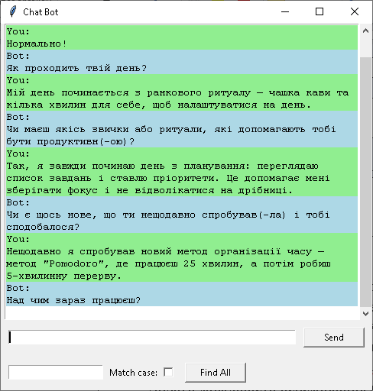

3.2. Тестування пошуку
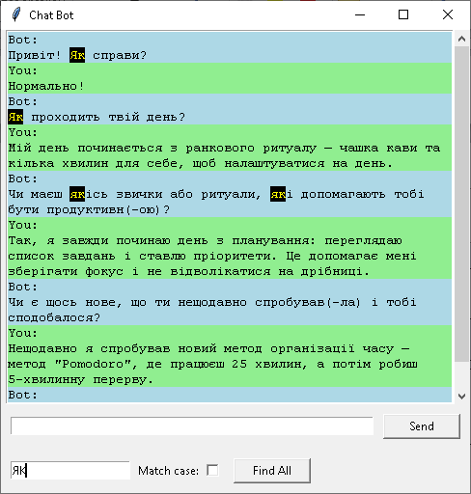

Висновок
Висновок має відповісти на запитання «Що зроблено?», «Як зроблено?», «Що це дало?».

Орієнтовний перелік питань під час захисту:
- Якість та повнота оформлення звіту.
- Переконатися, що параметри менеджерів геометрії налаштовані таким чином, щоб елементи інтерфейсу коректно адаптувалися до зміни розмірів вікна.
- Додати часові мітки для кожного повідомлення.
- Додати можливості вставляти смайлики для покращення емоційної складової спілкування.
- Додати можливість перемикання між темною і світлою темою інтерфейсу.
- Додати швидке меню для комунікації, в якому користувач може вибирати з набору заготовлених відповідей або запитів, що прискорить комунікацію.

